МИНОБРНАУКИ РОССИИ

Федеральное государственное бюджетное образовательное учреждение высшего образования

НИЖЕГОРОДСКИЙ ГОСУДАРСТВЕННЫЙ ТЕХНИЧЕСКИЙ

УНИВЕРСИТЕТ им. Р.Е.АЛЕКСЕЕВА

Институт радиоэлектроники и информационных технологий

Кафедра информатики и систем управления

ОТЧЕТ

по лабораторной работе №1

по дисциплине

Шаблоны проектирования программного обеспечения

РУКОВОДИТЕЛЬ:

________________ _ Жевнерчук Д.В,__

(подпись) (фамилия, и.,о.)

СТУДЕНТ:

________________ _Сапожников В.О._

________________ _ Сухоруков В.А.___

________________ ___Мосташов В.С.___

(подпись) (фамилия, и.,о.)

___19-ИВТ-3________

(шифр группы)

Работа защищена «___»____________

С оценкой ________________________

Нижний Новгород 2021

# Вариант 8.

Реализуйте консольную утилиту, позволяющую создавать графовые структуры, добавлять узлы и связи, причем каждый узел определяется именем и типом, а каждая связь — именем узла источника, именем узла приемника, типом. Для узлов определены следующие типы: класс, индивид, атрибут, значение. Для связей определены следующие типы: объектное свойство, свойство данных.

Приложение должно позволять:

1. Создавать одиночные узлы-классы.
2. Создавать нескольких индивидов одного класса, при этом свойство данных «ИмеетИндивида» должно формироваться автоматически и для каждого индивида автоматически создается атрибут «Идентификатор» с уникальным номером в пределах всех узлов-атрибутов текущего индивида.
3. Создание нескольких подклассов одного класса, при этом объектное свойство «Подкласс» должно формироваться автоматически

Полученный граф необходимо распечатать в консоли в произвольной, но понятной текстовой форме.

# Проектное решение

**Обоснование выбора паттернов**

Поскольку целью работы является создание графовой структуры, то в качестве основного паттерна проектирования был выбран компоновщик. Основным классом является абстрактный класс Node, который содержит основные поля и методы необходимые для работы с узлами.

Производными классами являются:

1. ClassNode - может являться корнем, классом или подклассом графа.
2. IndividualMode – узел-индивид, является потомком узла типа ClassNode.
3. AttributeNode – является потомком узла типа IndividualMode и содержит название одного его атрибута.
4. ValueNode – содержит одно значение атрибута, является наследником узла типа AttributeNode.

Для связи узлов создан пакет Property. Реализация больше всего похожа на абстрактную фабрику, т. к. при необходимости можно породить новые типы (классы) рёбер.

Для создания графовой структуры реализован класс GraphBuilder. Является подобием автомата. Решено не использовать паттерн Строитель для него, т. к. граф имеет малое кол-во типов узлов с малым кол-вом параметров. Использования Строителя в данном случае привело бы к порождению новых классов, которые только бы усложнили код.

Для вывода графа в консоль в удобном для прочтения виде, создан класс GrapgPrinter. В основе его работы лежит паттерн singleton (одиночка). Поскольку приложение является однопоточным и вывод самой структуры производиться только 1 раз, то нет необходимости создавать больше одного объекта данного типа.

……………………………………………………………………………

На рис 1. приведена диаграмма классов.

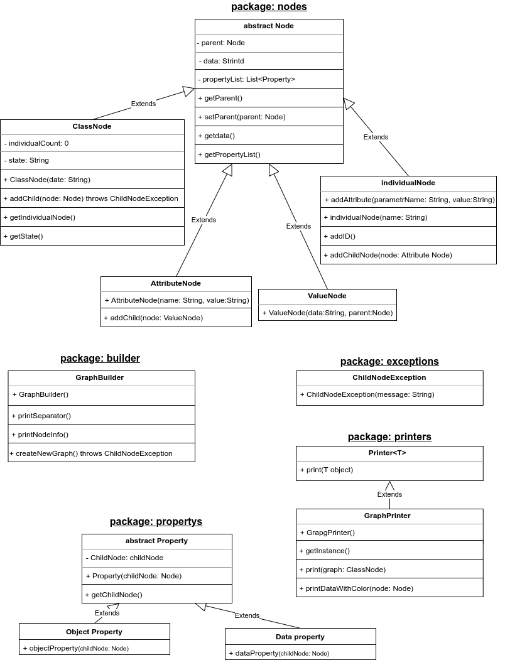

Рис. 1 – Диаграмма классов

# Приложение 1

**Программный код**

Node.java

**package** nodes;

**import** propertys.Property;

**import** java.util.LinkedList;

**import** java.util.List;

/**Абстрактный класс, содержащий основные поля

* и методы узлов графовой структуры

* **@see** ClassNode

* **@see** IndividualNode

* **@see** AttributeNode

* **@see** ValueNode

* **@author** Vladislav Sapozhnikov 19-IVT-3

* **@author** Valerii Sukhorukov 19-IVT-3

* **@author** Vyacheslav Mostashov 19-IVT-3

* */

**public** **abstract** **class** Node

{

**protected** Node parent; //Поле для хранении ссылки на родительский узел

**protected** String data; //Поле для хранения данных

//Список связей с дочерними узлами

**protected** List<Property> propertyList = **new** LinkedList<>();

/**Метод для получения ссылки на родительский узел

* **@return** - ссылка на родительский узел

* */

**public** Node getParent(){

**return** parent;

}

/**Метод для задания ссылки на родительский узел

* **@param** parent - ссылка на родительский узел

* */

**public** **void** setParent(Node parent) {

**this**.parent = parent;

}

/**Метод для получения данных из узла

* **@return** - данные

* */

**public** String getData(){

**return** data;

}

/* Метод для получения ссылки на список связей с

* дочерними узлами

* **@return** - список связей с дочерними узлами

* */

**public** List<Property> getPropertyList(){

**return** propertyList;

}

}

ClassNode.java

**package** nodes;

**import** exceptions.ChildNodeException;

**import** propertys.DataProperty;

**import** propertys.ObjectProperty;

**import** propertys.Property;

/*Главный узел графовой структуры - служит корнем графа

* и/или родителем для узлов типа IndividualNode

* **@see** Node

* **@see** IndividualNode

* **@see** ObjectProperty

* **@see** exceptions.ChildNodeException

*/

**public** **class** ClassNode **extends** Node

{

**private** **int** individualCount = 0; //счетчик индивидов для которых данный

//узел является родительским

**private** String state; //Поле отвечающее за состояния данного узла

/**Конструктор с параметрами.

* Поскольку нет родителя, то узел

* приобритает состояние класс

* **@param** data - имя данного узла

* */

**public** ClassNode(String data) {

**this**.data = data;

**this**.state = "Класс";

}

/**Медот для добавления дочернего узла

* Формирует связь - свойство объекта

* **@param** node - дочерний узел

* **@throws** ChildNodeException - исключение созданий связей

* между узлами в графовой структуре

* */

**public** **void** addChild (Node node) **throws** ChildNodeException{

//Если дочерний узел не принадлежит типу ClassNode или IndividualNode,

//то выбрасываем исключение связей узлов

**if** ((!(node **instanceof** ClassNode)) && (!(node **instanceof** IndividualNode)) {

**throw** **new** ChildNodeException("Для узла типа" + **this**.getClass() +

"дочерним узлом могут быть узлы: " + ClassNode.**class** + " или "

+ IndividualNode.**class**);

}

Property property;

//Если дочерний узел принадлжеит классу IndividualNode

**if** (node **instanceof** IndividualNode){

//Установка родителя при помощи метода setParent класса

//IndividualNode, где конкретно указано какой тип

//Родителя может быть.

//при использовании общего метода setParent последующий метод

//addID бросает исключение

node.setParent(**this**);

//Увеличиваем счетчик индивидов для данного узла

individualCount++;

//Для узла индивида автоматически добавляем поле ID

((IndividualNode) node).addID();

//Если в состоянии узла еще не указано, что он имеет

//индивида к текущему состоянию приписываем:

//имеет индивида

**if** (!**this**.state.contains(", имеет индивида")){

**this**.state = **this**.state + ", имеет индивида";

}

//Создание св-ва данных

property = **new** DataProperty(node);

}

//Иначе если тип переданного узла ClassNode то у него устанавливается

//статус Подкласс

**else**{

node.setParent(**this**);

((ClassNode) node).state = "Подкласс";

//Если у текущего узла не указано в состоянии, что он имеет подкласс

//то дописываем это

**if** (!**this**.state.contains(", имеет подкласс")){

**this**.state = **this**.state + ", имеет подкласс";

}

//создание объектного свойства

property = **new** ObjectProperty(node);

}

propertyList.add(property);

}

/*Метод для получения счетчика индивидов данного класса (узла)

* **@return** значение счетчика индивидов

* */

**public** **int** getIndividualCount() {

**return** **this**.individualCount;

}

/*Метод для получения состояния данного узла

* **@return** значение счетчика индивидов

* */

**public** String getState(){

**return** state;

}

}

IndividualNode.java

**package** nodes;

**import** propertys.DataProperty;

/*Класс Индивид - экземпляр класс/подкласса типа

* ClassNode

* **@see** ClassNode

* **@see** AttributeNode

* **@see** ValueNode

* */

**public** **class** IndividualNode **extends** Node{

/*Метод для добавления атрибута индивиду

* Создает узел атрибут с именем атрибута,

* так же создается узел

* Формирует связь типа DataProperty

*

* **@param** parameterName - имя параметра

* **@param** value - значение параметра

* */

**public** **void** addAttribute(String parameterName, String value) {

AttributeNode node = **new** AttributeNode(parameterName, value);

node.setParent(**this**);

addChildNode(node);

}

/*Конструктор с параметрами

*

* **@param** name - имя данного индивида

* */

**public** IndividualNode(String name){

**this**.data = name;

}

/*Метод для получения ID от родителя

*/

**public** **void** addID(){

addAttribute("ID",Integer.*toString*(((ClassNode)parent).getIndividualCount()));

}

/*Метод для добавления дочернего узла

* Потомком данного вида узла может быть только узел типа

* AttributeNode

* **@param** node - ссылка на потомка

* */

**private** **void** addChildNode(AttributeNode node){

DataProperty property = **new** DataProperty(node);

propertyList.add(property);

}

}

AttributeNode.java

**package** nodes;

**import** propertys.DataProperty;

/*Узел атрибут

* Фомрмируется при вывозе метод addAttribute

* у узла типа IndividualNode

* Содержит значение Имя атрибута и ссылку на значение

* **@see** Node

* **@see** ValueNode

* */

**public** **class** AttributeNode **extends** Node{

/* Конструктор с параметрами

* **@param** name - имя данного атрибута

* **@param** value - значение, которое будет передано узлу ValueNode

* */

**public** AttributeNode(String name, String value){

**this**.data = name;

ValueNode valueNode = **new** ValueNode(value, **this**);

addChildNode(valueNode);

}

/* Метод для добавления дочернего узла

* Дочерним узлом для данного типа может быть только узел

* типа ValueNode

* Формирует связь типа DataProperty

* **@param** node - дочерний узел типа ValueNode

* */

**public** **void** addChildNode(ValueNode node) {

DataProperty property = **new** DataProperty(node);

propertyList.add(property);

}

}

ValueNode.java

**package** nodes;

/**Узел значение

* Фомрмируется при вывозе метод addAttribute

* у узла типа IndividualNode

* Содержит значение Атрибута

* **@see** nodes.AttributeNode

* */

**public** **class** ValueNode **extends** Node{

/**Конструктор с параметрами

* **@param** data - значение данного узла

* **@param** parent - родитель данного узла

* */

**public** ValueNode(String data, Node parent){

**this**.parent = parent;

**this**.data = data;

**this**.propertyList = **null**;

}

}

Property.java

**package** propertys;

**import** nodes.Node;

/**

* Абстрактный класс, содержащий основные поля

* и методы связей - свойств между узлами графовой структуры.

*

* **@see** DataProperty

* **@see** ObjectProperty

* **@see** Node

* */

**public** **abstract** **class** Property{

**protected** Node childNode; //Ссылка на дочерний узел

/* Конструктор с параметром

* **@param** childNode - ссылка на узел, с которым устанавливается

* связь

* */

**public** Property(Node childNode){

**this**.childNode = childNode;

}

/*Метод для получения ссылки на дочерний узел

* **@return** - ссылка на дочерний узел

* */

**public** Node getChildNode(){

**return** childNode;

}

}

GraphBuilder.java

**package** builder;

**import** exceptions.ChildNodeException;

**import** nodes.ClassNode;

**import** nodes.IndividualNode;

**import** nodes.Node;

**import** java.util.LinkedList;

**import** java.util.Queue;

**import** java.util.Scanner;

/* Класс, реализующий автомат для создания графовой структуры

* **@see** nodes.Node

* **@see** nodes.ClassNode

* **@see** nodes.IndividualNode

* **@see** nodes.AttributeNode

* **@see** nodes.ValueNode

* */

**public** **class** GraphBuilder{

//Константы для хранения последовательностей для

//изменения цвета текста в консоли

**private** **static** **final** String ***RESET*** = "\u001B[0m";

**private** **static** **final** String ***RED*** = "\u001B[31m";

**private** **static** **final** String ***PURPLE*** = "\u001B[35m";

**private** **static** **final** String ***CYAN*** = "\u001B[36m";

**private** **static** **final** String ***GREEN*** = "\u001B[32m";

/**

* Поскольку для создания графа нет необходимости

* создавать объект данного класса, то запрещаем

* создание объекта

* */

**private** GraphBuilder() { }

/* Метод выводящий разделитель при создании узлов

* Скрыт, т.к. не использутеся напрямую

* */

**private** **static** **void** printSeparator()

{

System.***out***.println("-------------------------------------------------------);

System.***out***.println("\t\t\t\t\t\t\t\t\t" + ***GREEN*** + "Создание нового узла" +

***RESET***);

System.***out***.println("---------------------------------------------------);

}

/*Метод выводящий информацию о переданном узле.

* Скрыт, т.к. не используется напрямую

* */

**private** **static** **void** printNodeInfo(Node node) {

//Для каждого создающегося в данный момент узла

//выводим информацию о родителе

System.***out***.print(***CYAN*** + "Родитель: " + ***RESET*** + node.getData());

//Если тип данного узла ClassNode, то выводим еще и состояние

**if** (node **instanceof** ClassNode){

System.***out***.print(" | " + ***PURPLE*** + "Статус родителя: " + ***RESET*** +

((ClassNode)node).getState());

}

System.***out***.println();

System.***out***.println("-------------------------------------------------------);

}

/*"Автомат создания графа (но это не точно автомат)"

* **@return** - ссылку на новую графовую структуру

* */

**public** **static** ClassNode createNewGraph() **throws** ChildNodeException {

//"Состояние автомата"

//Создаем очередь для хранения узлов

Queue<Node> nodeQueue = **new** LinkedList<>();

//Создание ссылки на узел общего типа

Node tempNode;

//создаем ссылку на корень

ClassNode graphRoot = **null**;

//Открытие потока ввода

Scanner scanner = **new** Scanner(System.***in***);

String input; //Временные ссылки для хранения

String name; //введенных строк

*printSeparator*();

//Создание 1ого узла - корня графовой структуры

//Механизм do while предалагает пользователю повторный ввод

//при неверных введенных данных

**do** {

System.***out***.println("1. - Создать узел типа Класс(ClassNode)");

System.***out***.println(***RED*** + "q." + ***RESET*** + " - Завершить ввод на данном

уровне");

System.***out***.println();

System.***out***.print("Ввод: ");

input = scanner.nextLine();

System.***out***.println();

**switch** (input){

**case** ("1"): {

System.***out***.print("Введите имя узла: ");

name = scanner.nextLine();

graphRoot = **new** ClassNode(name);

nodeQueue.offer(graphRoot);

//Когда закончили ввод, то устанавливает флаг - выход

input = "Выход";

**break**;

}

**case** ("q"): {

//Если мы вышли на данном шаге, то graphRoot = null

//поэтому сразу возращаем null

**return** **null**;

}

**default**: {

System.***out***.println(***RED*** + "Ошибка ввода..." + ***RESET***);

**break**;

}

}

}

**while** (!input.equals("Выход"));

System.***out***.println();

//Цикл do while

//пока очередь не опустеет

//делаем "шаги автомата"

**do** {

*printSeparator*();

tempNode = nodeQueue.poll(); //"Вытаскиваем" узел из очереди

**assert** tempNode != **null**; //Проверка на null

*printNodeInfo*(tempNode); //Вывод информации о "вытащенном" узле

//Если "вытащенный" узел имеет тип ClassNode

//то предлагается создать дочерний подкласс или индивид

**if** (tempNode **instanceof** ClassNode)

{

//Механизм do while предалагает пользователю повторный ввод

//при неверных введенных данных

**do** {

System.***out***.println("1. - Создать узел типа Подкласс(ClassNode)");

System.***out***.println("2. - Создать узел типа Индивид

(IndividualNode)");

System.***out***.println(***RED*** + "q." + ***RESET*** + " - Завершить ввод на

данном уровне");

System.***out***.println();

System.***out***.print("Ввод: ");

input = scanner.nextLine();

System.***out***.println();

**switch** (input) {

//Создание нового подкласса

**case** ("1"): {

System.***out***.print("Введите имя узла: ");

name = scanner.nextLine();

ClassNode node = **new** ClassNode(name);

//Приводим общий узел к типу ClassNode и вызываем

//метод addChild

((ClassNode) tempNode).addChild(node);

//Добавляем новый созданный узел в очередь

nodeQueue.offer(node);

**break**;

}

//Создание нового индивида

**case** ("2"): {

System.***out***.print("Введите имя индивида: ");

name = scanner.nextLine();

IndividualNode node = **new** IndividualNode(name);

//Приводим общий узел к типу ClassNode и вызываем

//метод addChild

((ClassNode) tempNode).addChild(node);

//Добавляем новый созданный узел в очередь

nodeQueue.offer(node);

**break**;

}

**case** ("q"): {

**break**;

}

**default**: {

System.***out***.println(***RED*** + "Ошибка ввода..." + ***RESET***);

**break**;

}

}

}

**while** (!input.equals("q"));

}

System.***out***.println();

//Если "вытащенный" узел имеет тип IndividualNode

//то предлагается добавить атрибут для данного индивида

**if** (tempNode **instanceof** IndividualNode)

{

//Механизм do while предалагает пользователю повторный ввод

//при неверных введенных данных

**do** {

System.***out***.println("1. - Создать узел типа Атрибут

(AttributeNode)");

System.***out***.println(***RED*** + "q." + ***RESET*** + " - Завершить ввод на

данном уровне");

System.***out***.println();

System.***out***.print("Ввод: ");

input = scanner.nextLine();

System.***out***.println();

**switch** (input) {

//Создание нового атрибута

**case** ("1"): {

String data;

System.***out***.print("Введите имя атрибута: ");

name = scanner.nextLine();

System.***out***.print("Введите значение атрибута: ");

data = scanner.nextLine();

//Приводим общий узел к типу IndividualNode и вызываем

//метод addAttribute

((IndividualNode) tempNode).addAttribute(name, data);

//Поскольку узла типа Атрибут и значение конечные,

//то их уже не добавляем в очередь

**break**;

}

**case** ("q"): {

**break**;

}

**default**: {

System.***out***.println(***RED*** + "Ошибка ввода..." + ***RESET***);

**break**;

}

}

}

**while** (!input.equals("q"));

}

}

**while** (!nodeQueue.isEmpty());

**return** graphRoot;

}

}

# Приложение 2

**Результаты тестирования**

